嵌入式作业一

1. Keil的使用入门
1.1 新建文件，输入汇编程序
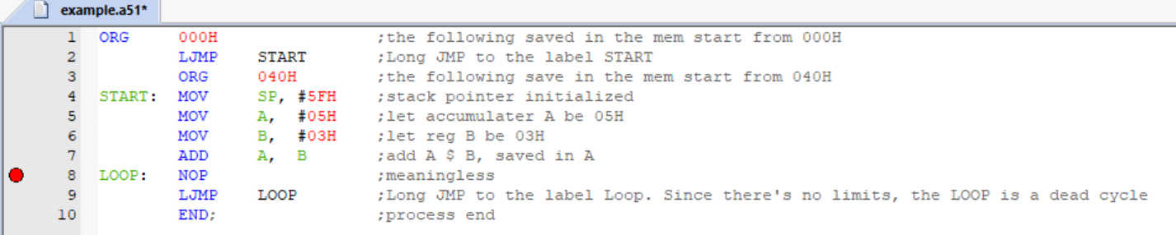
如上图，并且添加了断点，程序含义见注释

1.2 编译文件
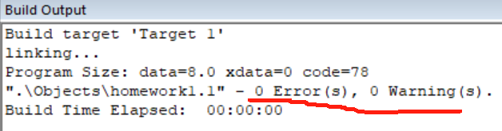
编译成功，没有Error和Warning

1.3 调试程序
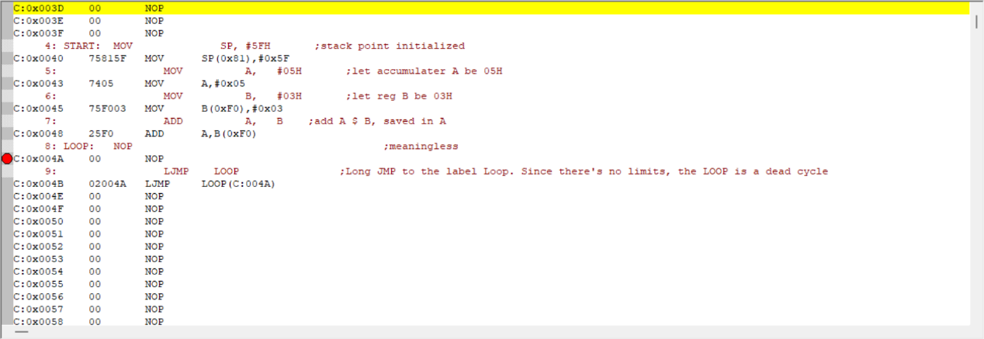
观察上图，可以发现程序在内存中的位置如注释中所示
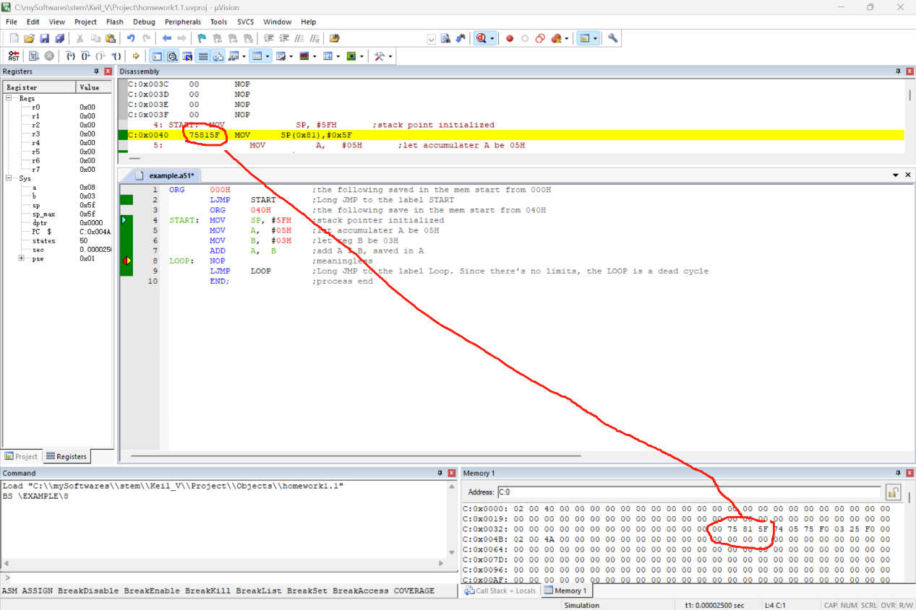
查看右下角的内存窗口，在对应内存地址保存了指令的机器码

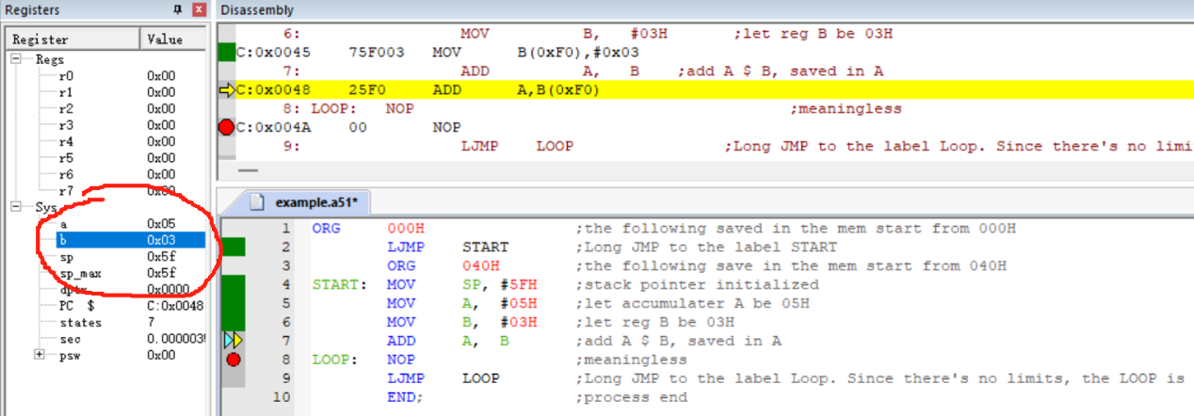
单步运行程序，在所有赋值指令结束后观察寄存器值，发现与设置一致

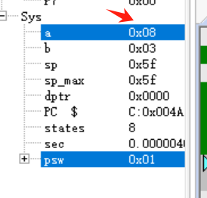
继续运行，在ADD指令运行结束后，累加器A中的值变为05H+03H=08H

2. Keil与Proteus联调使用入门
2.1 连接电路图
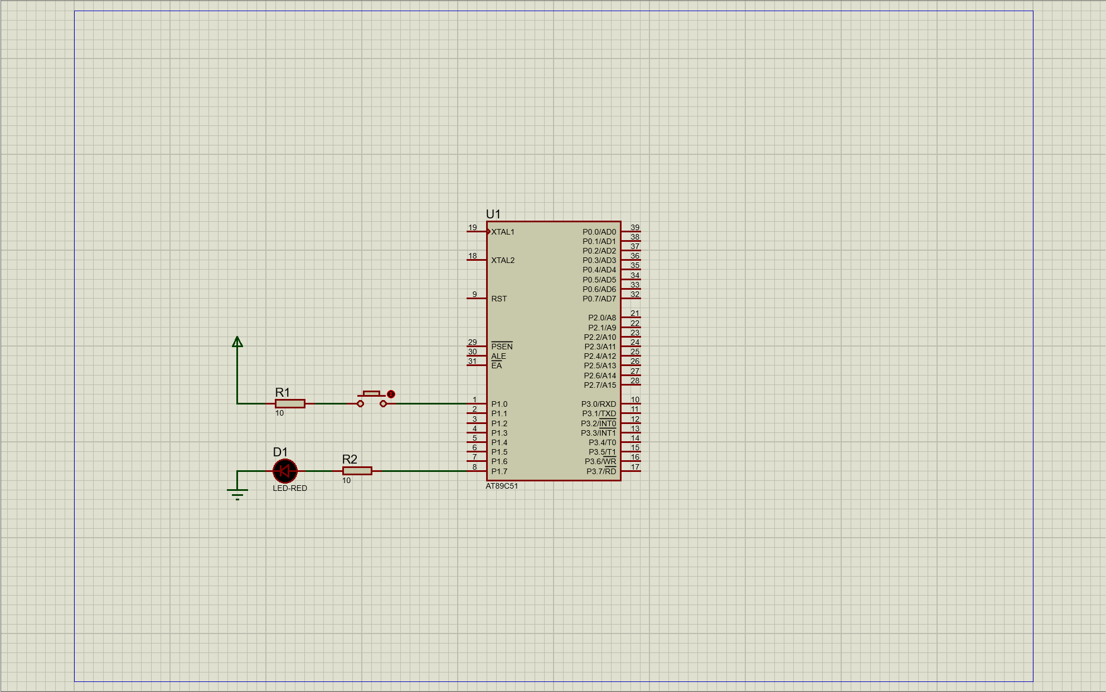
电路图如上所示，注意引脚位置

2.2 根据硬件编写程序
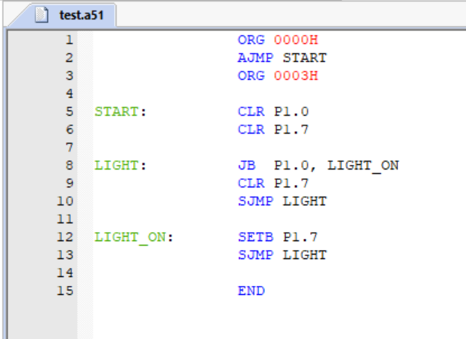
程序在一开始清空P1.0和P1.7的电压，在LIGHT 块进行持续的P1.0电压监控，当bit is set，那么就JMP 到LIGHT_ON，后者将P1.7 set，二极管导通，灯亮了

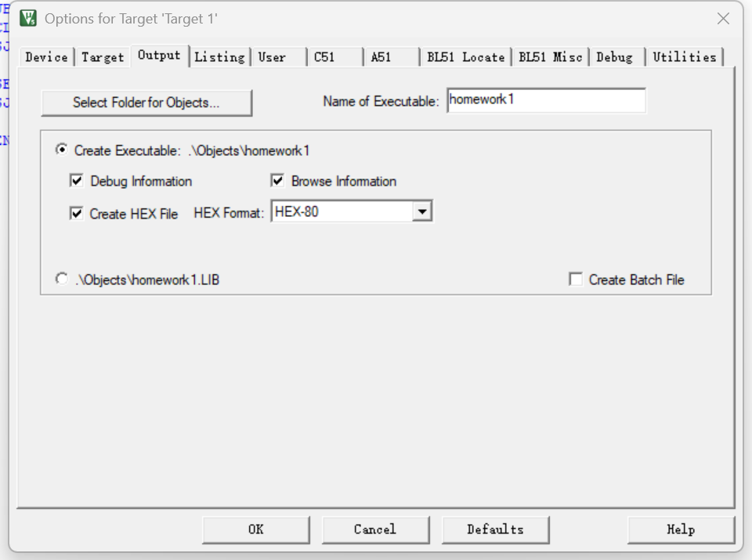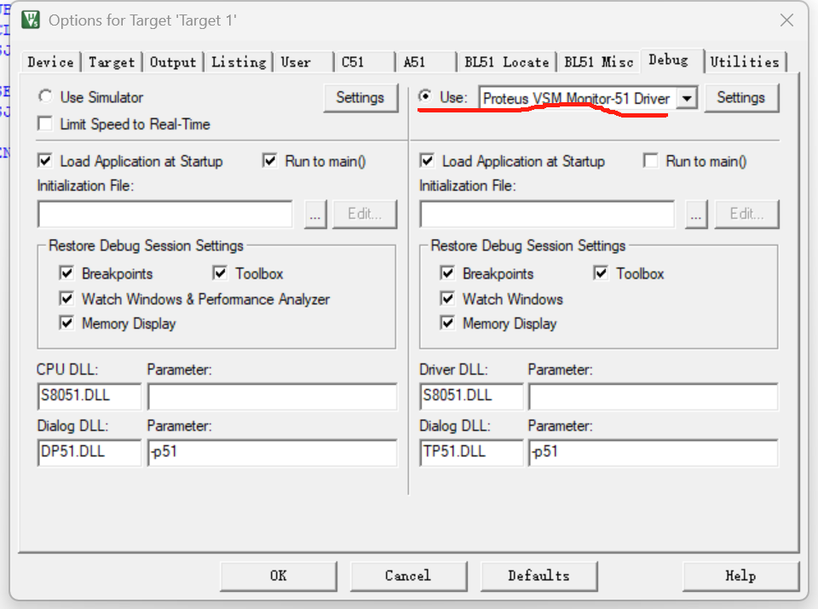
设置联调，输出hex文件

2.3 二者的联调
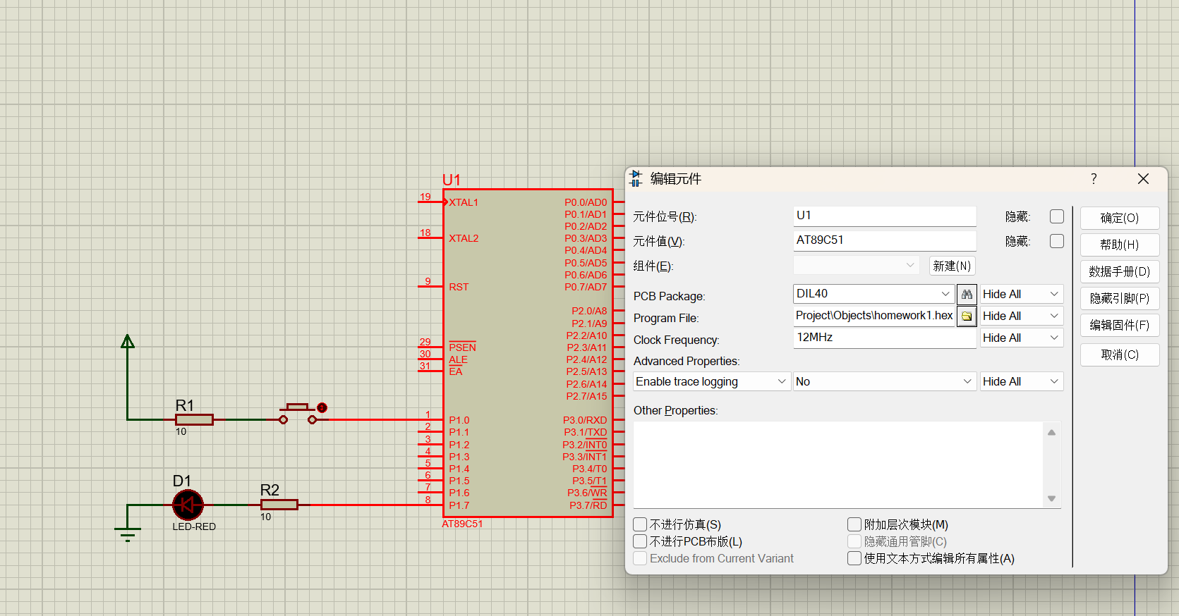
给单片机导入HEX文件

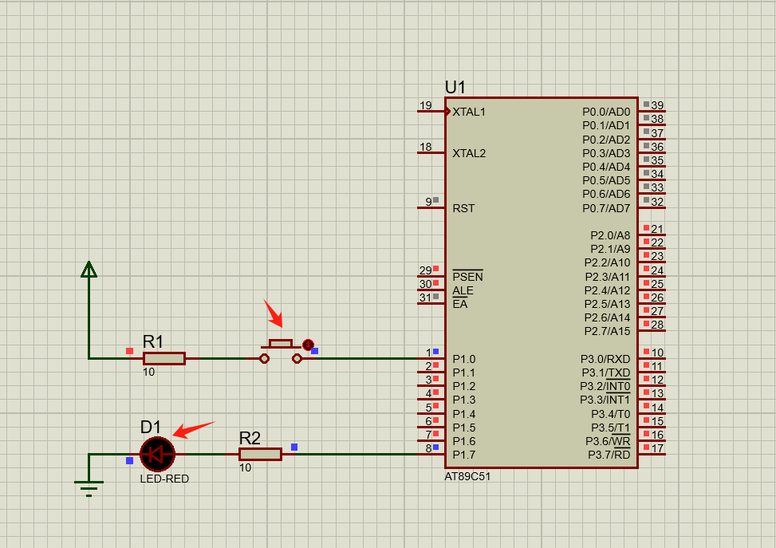
松开按钮，P1.0是低电平，LED不亮

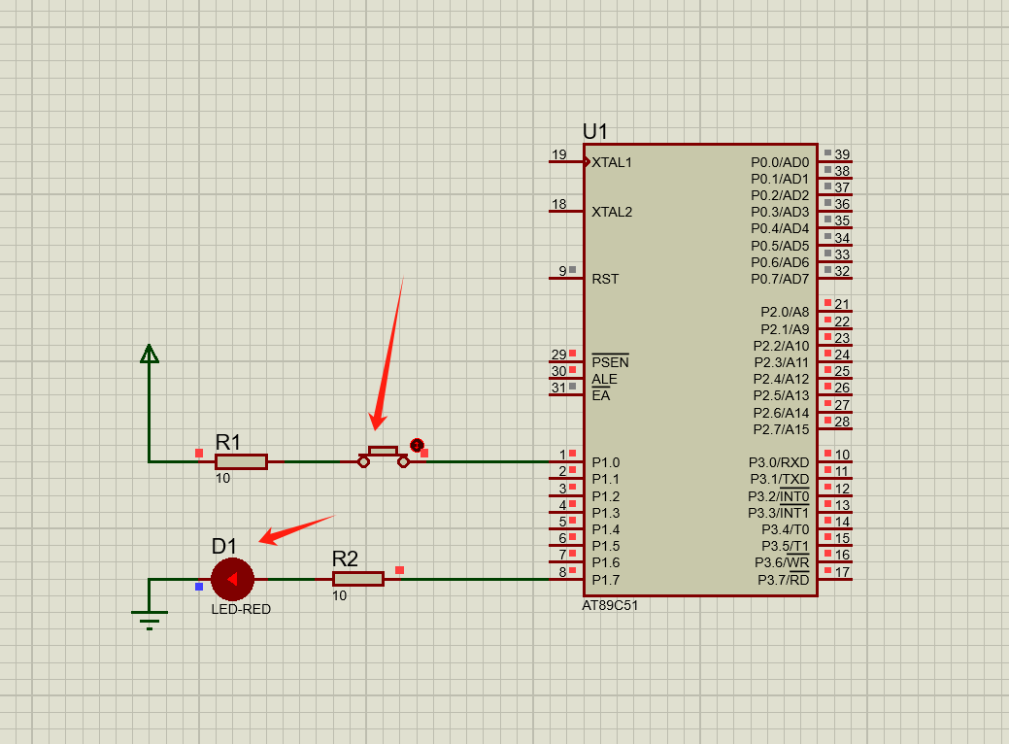
按下按钮，P1.0变为高电平，程序控制P1.7成为高电平，LED灯点亮

3. MCS-51的最小系统原理图
最小系统包括了
- 电源和地
- 时钟电路
- 复位电路
- 外部MEM
按键电路原理图如下，设置晶振频率为11.0592MHz，单片机的Vcc、GND由软件自动连接
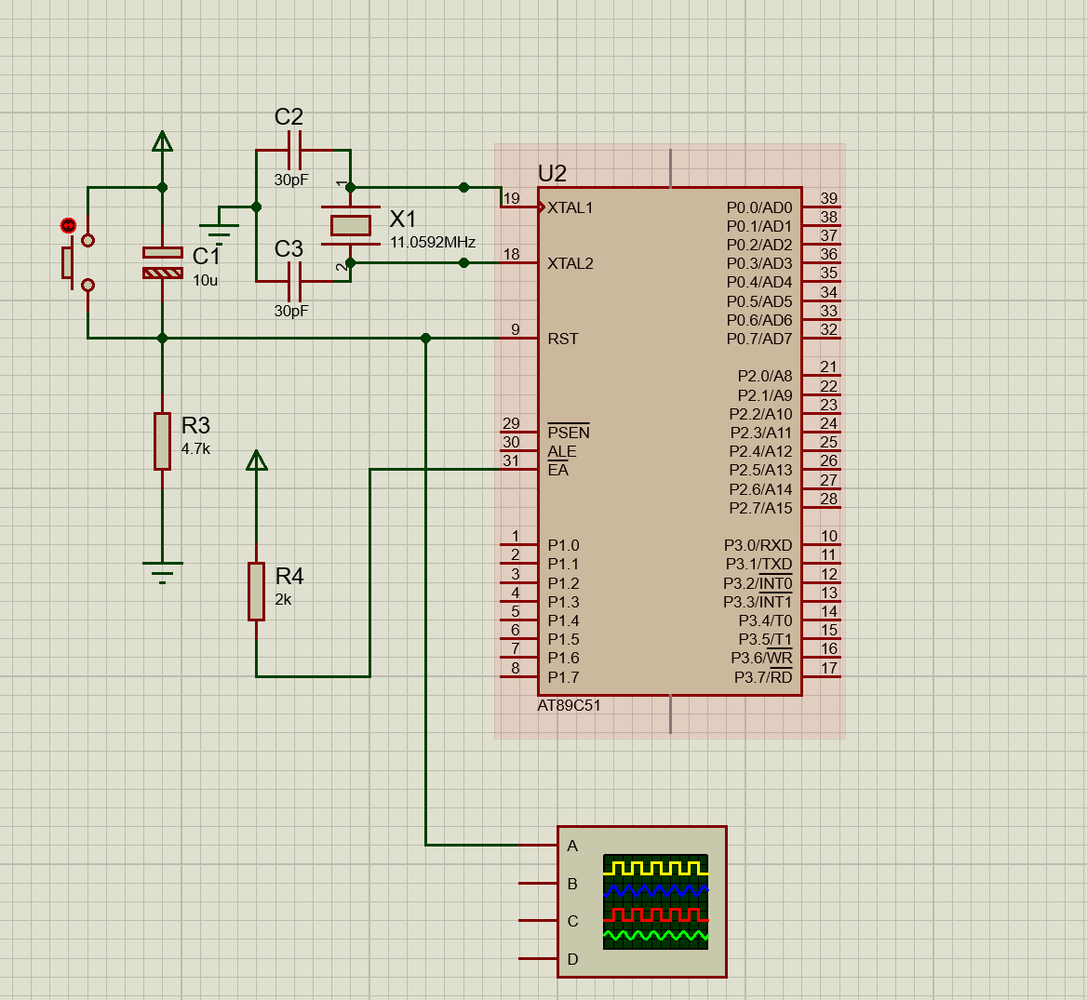
在复位按钮断开时，高电平信号被电容C1截断，9号引脚为低电平；当按下时，电容被按钮短路，高电平信号传导到9号引脚上；受C1·R3的时间常数影响，9号引脚的电压呈指数衰减。
9号引脚在按下按钮后的波形如下
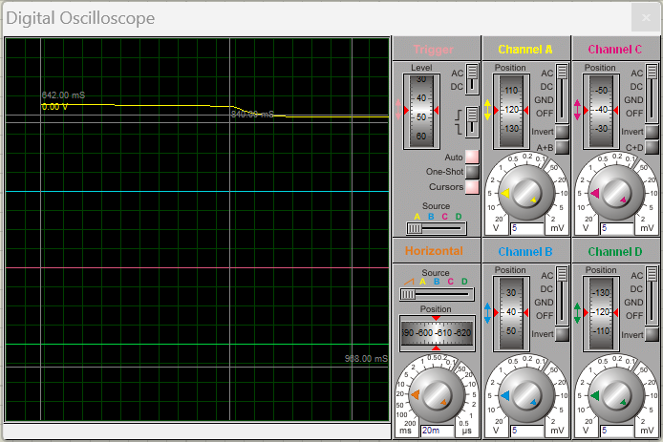
该引脚高电平长达200ms，远超要求的2ms，可以让系统复位；其中很大一部分时长是按下按钮的延迟

上电复位原理图如下
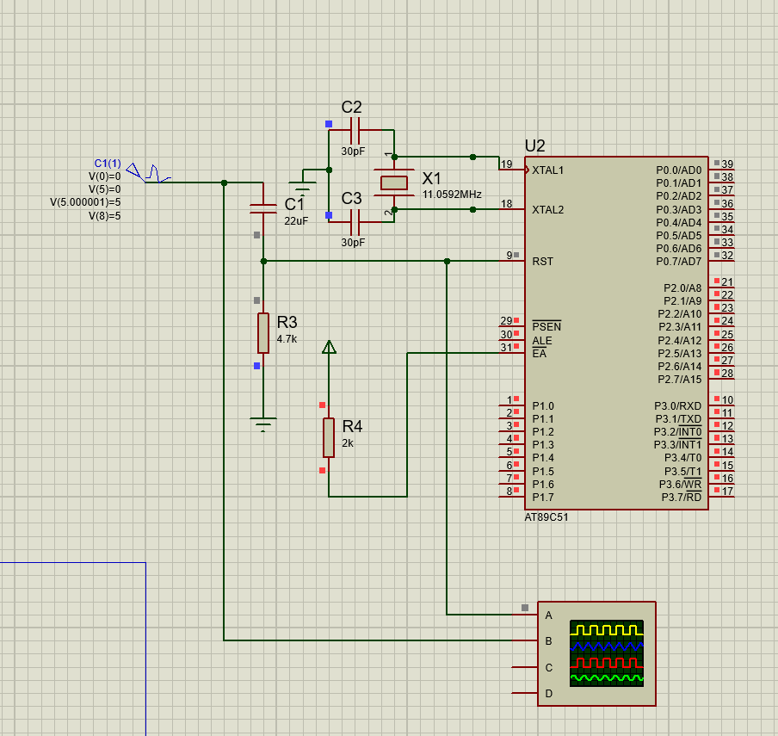
其中信号发生器产生一个阶跃信号，波形如下
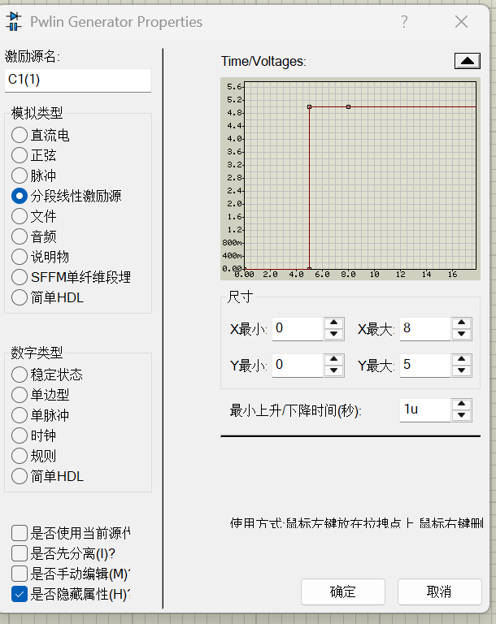
在仿真的前5秒，复位电路未上电，无法复位，9号引脚输入低电平
在仿真的第5秒，复位电路产生一个幅度为5V的阶跃上升，而后指数衰减，结果如下
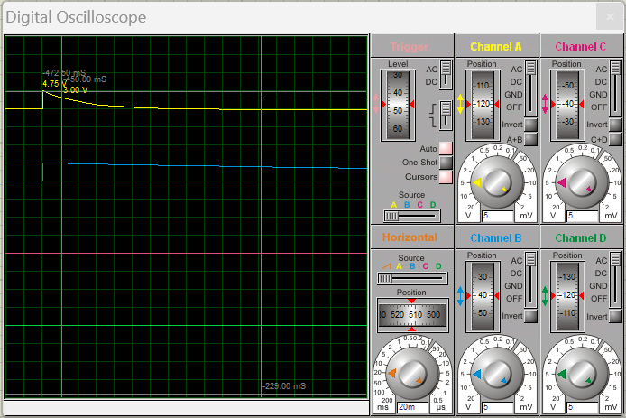
Channel A显示9号端口输入电压·，Channel B显示信号发生器信号。
结果显示9号引脚的高电平长达20ms，远超要求的2ms，可以让系统复位

